Министерство просвещения ПМР
ГОСУДАРСТВЕННОЕ ОБРАЗОВАТЕЛЬНОЕ УЧРЕЖДЕНИЕ ДОПОЛНИТЕЛЬНОГО ПРОФЕССИОНАЛЬНОГО ОБРАЗОВАНИЯ «ИНСТИТУР РАЗВИТИЯ ОБРАЗОВАНИЯ И ПОВЫШЕНИЯ КВАЛИФИКАЦИИ»

Кафедра дошкольного и начального образования

СБОРНИК МАТЕРИАЛОВ КОНКУРСА
«Лучшая методическая разработка» по направлению «Введение ГОС ДО» среди педагогов организаций дошкольного образования
Приднестровской Молдавской Республики
(2018/19 учебный год)

Тирасполь, 2019
СОДЕРЖАНИЕ
Пояснительная записка…………………………………………..……3
Конспект НОД «Разноцветная осень» в подготовительной к школе группе (I место в номинации «Художественно-эстетическое развитие»)……………………………………………………………………….5
Конспект НОД «Домашние животные» в старшей логопедической группе ТНР (I место в номинации «Художественно-эстетическое развитие»)……………………………………………………………………..12
Конспект НОД «На помощь муравью» в старшей группе (I место в номинации «Физическое развитие»)…………………………………………23

ПОЯСНИТЕЛЬНАЯ ЗАПИСКА

Переход системы дошкольного образования на ГОС – процесс, требующий от педагога профессиональных рефлексивных умений, понимания того, что необходимо изменить в собственной методической системе. Вместе с тем развитию профессиональных компетенций будет способствовать накопление позитивного опыта, его осмысление и применение в собственной практике.
В первом полугодии 2019 года кафедрой дошкольного и начального образования ГОУ ДПО «Институтом развития образования и повышения квалификации» был проведён Республиканский конкурс «Лучшая методическая разработка» по направлению «Введение ГОС ДО» среди педагогов организаций дошкольного образования.
Целью конкурса являлось выявление, поддержка и распространение лучших педагогических практик и инициатив в области дошкольного образования в условиях реализации требований ГОС ДО Приднестровской Молдавской Республики в части организации образовательного процесса; развитие профессионального мастерства педагогов и повышение качества дошкольного образования.
Для формирования банка лучших педагогических практик конкурсом предусматривалось создание методических разработок непосредственной образовательной деятельности (далее – НОД) по всем образовательным областям ГОС ДО: «Познавательное развитие», «Социально-нравственное развитие», «Художественно-эстетическое развитие», «Физическое развитие».
В настоящий сборник вошли методические материалы (конспекты НОД, видео занятий) победителей конкурса (разработки, занявшие I место). Надеемся, что представленные разработки будут интересны педагогам как в содержательной части, так и в организационной, окажут методическую помощь практикам дошкольного образования, осваивающим требования ГОС ДО.
Вместе с тем, обращаем внимание на то, что конспекты НОД (структура и содержание) отражают авторскую позицию и представлены в авторской редакции. Ответственность за содержание и уникальность данных материалов несут авторы методических разработок.

Составители:
– Сударикова А.Ю., ведущий, старший методист кафедры ДиНО ГОУ ДПО «ИРОиПК»;
– Ворона А.А., ведущий методист кафедры ДиНО ГОУ ДПО «ИРОиПК».

Министерство просвещения Приднестровской Молдавской Республики

Муниципальное дошкольное образовательное учреждение
«Рыбницкий центр развития ребенка»

Республиканский конкурс среди педагогов организаций дошкольного образования «Лучшая методическая разработка» по направлению «Введение ГОС ДО»

Методическая разработка

по номинации «Художественно-эстетическое развитие»

Тема: «Разноцветная осень» (конспект НОД по изобразительной деятельности на прозрачном мольберте в подготовительной
к школе группе)
(Видео НОД – Приложение 1)

Автор: Шинкарук О.А. воспитатель-методист ПНД
высшей квалификационной категории
МДОУ «Рыбницкий ЦРР»

Тирасполь, 2019

Пояснительная записка
Цель:
Развитие творческих способностей и познавательных интересов дошкольников.
Задачи:
- Развивать общую и мелкую моторику.
- Развивать цветовое восприятие и сенсорное развитие.
- Корректировать зрение и зрительное восприятие.
- Развивать речь и мышление в процессе восприятия и отображения.
- Воспитывать толерантное отношение друг к другу, работая в паре и малыми группами.
Актуальность: новизна использования пособия «Прозрачный мольберт» заключается в том, что выполняя работу стоя или сидя, ребенок может свободно двигаться, что является естественной потребностью в любом возрасте. Мольберт может использоваться одним ребенком во время индивидуального занятия, двумя с обеих сторон, на занятии малыми группами или двумя командами детей, что способствует реализации принципов ГОС ДО.
Условия реализации: методическая разработка использования пособия «Прозрачный мольберт» реализуется в продуктивной деятельности детей старшего дошкольного возраста, которая может быть организована совместно с воспитателем, в паре или самостоятельно.
Содержание: методическая разработка предназначена для воспитателей ОДО в ходе подготовки и организации продуктивной деятельности в работе детей старшего дошкольного возраста.

Задачи:
Образовательные:
Закрепить знания детей об осенних явлениях в природе.
Закрепить названия и навыки смешивания оттенков оранжевого цвета.
Развивающие:
- Активизировать словарь детей по теме «Палитра осеннего пейзажа».
- Развивать умения и навыки детей в рисовании на прозрачном мольберте.
- Развивать умения работать кистью и штампами.
- Развивать воображение, чувство композиции.
Воспитывающие:
- Воспитывать смелость, уверенность, инициативность в опытном освоении новых художественных материалов и способов работы с ними.
Предварительная работа: наблюдение осенних явлений в природе; рассматривание листьев разных деревьев, чтение стихотворений, художественной литературы, загадывание загадок.
Словарная работа: медовый, янтарный, рыжий, теплые цвета.
Материалы: летний пейзаж на прозрачном мольберте, аудиозаписи, кисти, стаканчики с водой, гуашь, подставки для кистей, штампы, прозрачные мольберты, палитры, акварельные краски.
Ход НОД:
Звучит музыка П. Чайковского «Осень», дети заходят в изостудию.
В.- Ребята, давайте улыбнемся друг другу, нашим гостям! И пусть хорошее настроение не покидает нас целый день!
Придумано кем – то
Просто и мудро
При встрече здороваться!
Д.- Доброе утро!
- Доброе утро
Солнцу и птицам!
- Доброе утро!
Приветливым лицам!
И каждый становится
Добрым, доверчивым!
Доброе утро длится до вечера!
Воспитатель обращает внимание на прозрачный мольберт.
В.-Ребята, что необычного вы видите на мольберте?
Д.-На мольберте нарисован летний пейзаж.
В. -Что же здесь необычного? Разве мы не можем любоваться зимним пейзажем?
Д.-Сейчас Осень! Обычно осенью мы рисуем и рассматриваем осенние пейзажи!
В.-Лето давно закончилась, поэтому хочется, чтобы и на нашей картине наступила разноцветная осень. А вам хочется? (ответы детей) А какая она Осень?
Д. - желтая осень, золотая осень, разноцветная, волшебная осень, сказочная осень, запоздалая осень, поздняя осень, ранняя осень, тоскливая осень, грустная осень, чудесная осень, благодатная, грустная, печальная, плодоносная, прекрасная, славная, тоскливая, унылая, хмурая, чудесная, яркая, рыжая.
В. –Ребята, как вы предлагаете разбудить Осень на нашей картине?
Д. –Надо сначала запрятать солнышко за тучи и нарисовать осенний дождик. А еще можно нарисовать улетающих птиц и лужи.
В. –Попробуем Осень нарисовать? (ответы детей) Кто будет тучи рисовать? (воспитатель выбирает двух детей) Кто хочет дождик проливать? Ко птиц улетающих изображать? (воспитатель выбирает трех детей) Ребята, договоритесь, кто какое изображение будет рисовать и приступайте к работе.
Воспитатель обращается к оставшейся подгруппе детей.
В. –Скажите, ребята , какие цвета можно назвать основными осенними цветами?
Д. –Желтый, красный, оранжевый.
В. – Пока дети работают у мольберта, мы с вами попробуем найти разные оттенки оранжевого цвета. Для чего, как вы думаете?
Д. – Ими можно будет нарисовать листья и траву.
Воспитатель приглашает детей за столы.
В.- Маша, какой оттенок оранжевого ты будешь смешивать?
Маша. – Я хочу смешать медовый.
В. – Как ты его получишь?
Маша. – Смешаю больше желтого, меньше красного и добавлю немного белого цвета.
В. – Ваня, а ты, какой оттенок хочешь сделать?
Ваня. – Я сделаю янтарный, для этого смешаю желтый и коричневый.
В. –А ты, Кирилл, какой оттенок будешь делать ?
Кирилл. – Я сделаю рыжий, для этого смешаю больше желтого, меньше красного цвета.
Дети смешивают оттенки оранжевого цвета. Воспитатель обращается к детям за мольбертом.
В. – Молодцы, ребята, я вижу, что вам удалось договориться. На картине появились осенние тучи, лужи и пошел дождик.
Воспитатель обращается к детям, сидящим за столами.
В. – Оттенки оранжевого цвета готовы? (ответы детей) Что будем рисовать янтарным, что рыжим, а что – медовым цветами?
Д. – Янтарным нарисуем травку, а рыжим и медовым листву.
В. –Берите полученные оттенки и приступайте к работе.
Группа детей работает на прозрачном мольберте. Вторая группа садится за столы.
В. – Пока дети работают на мольберте, вам ребята я предлагаю подобрать палитру красок для осеннего пейзажа. Какие краски любит Осень?
Д. – Осень любит теплые цвета и оттенки.
В. – Правильно ребята, приступайте к работе.
Дети работают.
Воспитатель обращается к детям, рисующим на мольберте.
В.– Я вижу вы закончили рисовать, давайте посмотрим правильно ли подобрали дети цвета осенней палитры. Маша, справились ребята с заданием? Все верно выполнили?
Д. – Да, у всех ребят на палитрах теплые цвета (красный, желтый, оранжевый, коричневый, бардовый).
В.–Сейчас я предлагаю полюбоваться нашей картиной. Присаживайтесь на стульчики. (дети садятся на стульчики) Можно ли эту работу назвать осенним пейзажем? (ответы детей) Почему?
Д. - Царица Осень прилетела,
На колеснице золотой.
Дождем нас помочить успела,
Загнала со двора домой.
И листьев хоровод вскружила,
Окрасив их во все цвета,
Ковром на землю уложила.
Смотри! Какая красота!..
В. – Ребята, что такое пейзаж?
Д.– Пейзаж – это картина, на которой нарисована природа.
В. - Какое настроение вызывает у вас этот осенний пейзаж?
Д. – Радостное, прекрасное, радужное, восторженное, великолепное, восхитительное.
В. – Давайте придумаем нашей картине красивое название.
Д. – «Разноцветная осень», «Золотая осень», «Грустная осень».
В.– Ребята я предлагаю вам дополнить наш осенний пейзаж различными признаками Осени. Но сначала мы подготовим пальчики к работе.
Пальчиковая гимнастика «Листопад»
Листья осенние в небе кружатся,
(Поднять руки вверх, вращая кисти рук вправо-влево, опускать их вниз и поднимать вверх)
Листья нам под ноги плавно ложатся,
(Шевелить пальцами имитируя игру на пианино)
И под ногами шуршат, шелестят,
(Потирать ладошками)
Будто опять закружится хотят.
(Поднять руки вверх, вращая кисти рук вправо-влево, опускать их вниз и поднимать вверх)
В. –Ребята, разбейтесь на пары и обсудите, какие признаки осени вы будете рисовать и как вы будете это делать.
Дети разбиваются на пары.
В. –Поприветствуйте друг друга и приступайте к работе.
Дети прикладывают ладони к стеклу, приветствуя друг друга. Дети выполняют работу под музыкальное сопровождение.
Подведение итога работы.
В. –Молодцы, ребята! Какие красивые у вас получились работы и у всех нарисованы разные признаки осени. Что вы рисовали? Почему выбрали именно эти признаки осени? (ответы детей)
В.- Интересно ли было вам работать в паре с другом? Испытывали ли вы трудности во время работы? (ответы детей) Давайте попробуем из ваших работ собрать модульные картины. Объедините работы в общий сюжет попарно. (дети подбирают сюжеты)
Скоро зима и мы сможем продолжить работу над нашим пейзажем, изменяя детали изображения. Что можно изменить?
Д. - Можно укутать деревья снегом, нарисовать сугробы, падающие снежинки, замерзшие лужи.
В.- Хоть и жалко расходиться, время нам пришло проститься. Мы сюда придём опять, заниматься, рисовать (дети уходят в группу).

Библиография:
- Дошкольное воспитание. № 8, 2017.

Министерство просвещения Приднестровской Молдавской Республики

Муниципальное образовательное учреждение
«Бендерский детский сад № 43»

Республиканский конкурс среди педагогов организаций дошкольного образования «Лучшая методическая разработка» по направлению «Введение ГОС ДО»

Методическая разработка

по номинации «Художественно-эстетическое развитие»

Тема: «Домашние животные» (конспект НОД по художественно-эстетическому развитию: рисование, аппликация, конструирование – по шаблону и в технике оригами в старшей логопедической группе ТНР)
(Видео НОД – Приложение 2)

Автор: Доможирова Елена Николаевна воспитатель старшей логопедической группе ТНР МОУ «Бендерский детский сад № 43»

Тирасполь, 2019
Конспект НОД по художественно – эстетическому развитию (рисование, аппликация, конструирование – шаблону и в технике оригами)
Дата проведения: 31,01,2019 учебный год
Воспитатель: Доможирова Елена Николаевна
Возрастная группа: старшая логопедическая группа ТНР
Количество детей: 11 человек
Время проведения:
Раздел ООП: художественно – эстетическое развитие
Тема НОД: «Домашние животные»
Цели: использование детьми приобретённого опыта
Образовательные задачи:
1. Закреплять навыки рисования нетрадиционной техникой - тычком губки, позволяющий наиболее ярко передать изображение, характерную фактурность;
2. Учить, правильно тремя пальцами держать кусочек губки и делать тычок по нарисованной карандашом линии или форме.
3 . закреплять представления о частях тела животного
4. подвести к пониманию обобщающего слова «домашние»
5. обогащать словарный запас, побуждать детей к желанию отвечать на вопросы;
6. создавать положительное эмоциональное настроение.
7. Закреплять у детей умение распределять работу по всему листу
Развивающие задачи:
1. Развивать творческое воображение детей, логическое мышление, внимание, память, создавать условия для развития творческих способностей, развивать чувство композиции
2. Развивать изобразительные навыки и умения, моторику рук путем отрывания салфетки и скатывания в шарик.
3.продолжать развивать приемы работы с квадратом: сгибать по диагонали, пополам загибать боковые углы навстречу друг другу, тщательно проглаживать линию сгиба;
4. развивать умение работать с клеем, ножницами, продолжать учить детей держать ножницы правильно, срезать углы способом закругления углов.
Закрепить умение вырезать овалы из бумаги, сложенной пополам, с закруглением уголков.
Воспитательные задачи:
- Воспитывать аккуратность в работе с красками, клеем и бережное доброе отношение к животным.
- Воспитать уважение к сельскохозяйственному труду.
Вид НОД: комплексная НОД
Виды детской деятельности:
Физическое развитие
Развивать осознанное отношение к выполнению движений в соответствии с текстом.
Социально-коммуникативное развитие
Способствовать обогащению опыта детей через развитие игровой деятельности
Формировать у детей навыки сотрудничества в совместной деятельности, выполнять поставленные задачи, взаимодействовать, договариваться и согласовывать свои действия развивать у детей внимание и интерес, эмоциональную отзывчивость и желание общаться
Игровая.
Рабочее пространство при разной форме организации ОД: разрешено свободное размещение детей.
Форма организации обучения: фронтальная.
Методы: практический (моделирование)
Наглядный (демонстрация наглядных пособий)
Словесный (вопросы, беседа, рассказы детей, разгадывание загадок)
Игровой (дидактическая игра, воображаемая ситуация)
Соблюдение гигиенических условий организации пространства группы, размещение оборудования и материала: веселый квадратик из страны Оригами; картинки домашних животных и их детёнышей и их жилища; акварель, кусочки губки, альбомный листы, простые карандаши, фломастеры, набор геометрических фигур из картона (кошка) круг, овал, треугольник; готовые наборы геометрических фигур из цветной бумаги; шаблон коровы, наборы цветной бумаги для оригами (кролик), кисточки, салфетки, клей. Образцы для детей
Словарная работа: Обогащать активный словарь детей словами: хлев, конюшня, конура, грустный, веселый, пушистый, добрый, смелый, рисование тычком.
Предварительная работа: рассматривание иллюстраций с изображением домашних животных и их детенышей и их жилища, чтение художественной литературы о животных, подготовить геометрические фигуры из цветной бумаги для аппликации «кошка», на альбомных листах сделать наброски простым карандашом для нетрадиционной техники - тычком губки (солнца, облако, трава и т.д.); приготовить шарики из белых салфеток и шаблон коровы; по две квадратных заготовки на воспитателя и каждого ребенка белого цвета (голова и туловище) и одна квадратная заготовка для хвоста.

Ход НОД:

1 этап-мотивационно-ориентировочный
Воспитатель: спрашивает, у детей, есть ли у них бабушки и дедушки, живущие в деревне.
Дети: ответы
Воспитатель: сейчас в нашей группе произойдет волшебство, закройте свои глазки.
Затем надевает на себя фартук, превращаясь в бабушку Варварушку, и предлагает детям сказать волшебные слова, чтобы отправиться к ней в деревню, в гости
Мы похлопали руками,
Мы потопали ногами,
Мы на месте покружились
И в деревне очутились.
Дети выполняют движения в соответствии с текстом и указаниями педагога.
ВОСПИТАТЕЛЬ: Где мои цыплятки – малые ребятки? (бьёт тихонько в бубен).
- Собирайтесь скорей – под крылышком теплей!
Дети собираются вокруг на ковре, стоя.
Воспитатель: - Ребята, у меня есть очень важное дело к вам. Садитесь на лавочки и послушайте.
Дети рассаживаются на пуфики.
2 этап-проектировочный
Воспитатель: Я предлагаю вам побыть немного фермером и помочь мне завести животных, но я не знаю каких.
Какие животные живут на ферме?
Дети: на ферме живут домашние животные.
Воспитатель: назовите, пожалуйста, этих животных, живущих на ферме.
Дети: перечисляют
Воспитатель: попутно задает вопросы:
-Где живёт лошадь? - живет в конюшне
-Собака - живет в конуре
Назовите детеныша крольчихи – крольчонок
Назовите детеныша коровы - теленок
« какую пользу приносит человеку свинья – свинья дает мясо и сало
« какую пользу приносит человеку кошка – кошка ловит мышей и крыс
Как подает голос коза – мекает ( ме-е-е-е)
Как подает голос овечка – блеет ( бе-е-е)
3 этап-практический
«Задание – составление из геометрических фигур «Кошки»»
Воспитатель: а теперь я предлагаю вам пройтись немного по моей ферме и рассмотреть животных, которые я решила поселить у себя в хозяйстве.
Дети подходят к столу, где лежат геометрические фигуры
Воспитатель: Посмотрите, что у нас здесь?
Дети: Геометрические фигуры: круг, овал, треугольник (большие и маленькие)
Воспитатель: Давайте посчитаем сколько их?
Дети: их всего 7
Воспитатель: Это не простые фигуры, а волшебные, с помощью их мы можем с вами сейчас составить одно очень всеми любимое домашние животное, а какое вы узнаете, отгадав загадку?
Загадка детям:
Хвост пушистый и усы …
Нет приятнее красы!
Лапки - мягкие подушки,
Кверху поднятые ушки.
Ну, подумайте немножко.
Догадались? Это (кошка)
Показать образец
- Кто это?
Дети: это кошка
- Из каких частей состоит тело кошки?
Дети: туловище, лапы, хвост, голова, уши.
Дети из геометрических фигур составляют кошку. Тимур и Костя
Воспитатель: Посмотрите, какая у вас кошечка получилась…
Теперь я покажу, как сделать такую кошечку. У вас на тарелочках будут лежать геометрические фигуры: 2 квадрата (большой – для головы, поменьше – для ушек), 3 прямоугольника (большой – для туловища, средний – для хвоста, поменьше – для лапок)
Для того чтобы получилась голова, нужно у квадрата срезать углы. Чтобы получить ушки, нужно квадрат сложить по диагонали и получается треугольник, сделать линию сгиба и разрезать. Переходим к туловищу. Берем большой прямоугольник и срезаем углы, получается большой овал (это туловище). Берем средний прямоугольник и тоже срезаем углы (это хвост). Чтобы сделать лапки, берем прямоугольник поменьше и складываем пополам. Делаем линию сгиба. Не разъединяя этот прямоугольник, ножницами срезаем углы, и получается два овала – это лапки.
Когда все детали будут готовы, выкладываем кошку на лист. Мы с вами заранее простым карандашом нарисовали поляну, солнышко и облака. Кошечка будет гулять на полянке. Теперь можно приклеивать. И не забудьте нарисовать мордочку кошечке.
Задание – изготовление коровы из разноцветных салфеток.
Воспитатель: ну что идем дальше?
Дети: ответ
Показать образец
- Кто это?
- Дети: это корова
- Из каких частей состоит тело коровы?
- Дети: туловище, копыта, хвост, голова, уши.
Я расскажу, как можно сделать такую коровку
Для этого нам понадобится шаблон коровки, и разноцветные салфетки. Для начала развернем салфетку и оторвем от неё небольшой кусочек, из этого кусочка скатаем аккуратный шарик. Таких шариков надо сделать много. Поэтому мы с вами заранее все уже приготовили. А если не хватит, то у вас на столах лежит запасная салфетка. Вы сможете сделать еще такие комочки.
Теперь смажем шаблон клеем и приклеим наши шарики из салфетки. Таким образом, будем конструировать нашу коровку. Наша корова будет пастись на лугу.
Шарики необходимо приклеивать плотнее, чтоб не видно было шаблона. Когда наша корова будет полностью заклеена шариками ей необходимо, приклеить глазки и носик, сделать черные пятна.
Воспитатель: А сейчас я предлагаю вам немного отдохнуть
Физминутка:
«У кошки в гостях»
Позвала нас в гости Кошка (ладошки на щеки, качаем головой)
И пошли мы по дорожке (шагают пальцами)
Видим – дерево высокое (ставим кулачок на кулачок)
Видим - озеро глубокое («волна» рукой)
Птицы песенки поют (скрестить пальцы)
Зернышки везде клюют (клюём то на одно ладони, то на другой)
Тут клюют и там клюют руку положить на лоб, смотреть в стороны
Никому их не дают («погрозить» пальцем)
Это дом («крыша» из рук)
А в нем окошко (показываем пальцами)
Нас встречают кот и кошка (хлопаем в ладоши)
Мы немножко погостим («здороваемся» руками)
И обратно побежим (бег пальцами)
Конструирование из бумаги Оригами «Кролик»
Воспитатель: хочу вас познакомить с еще одним животным.
Наш веселый квадратик из страны Оригами принес нам бумажные квадраты.
- Давайте посмотрим на первый рисунок – схему. Кто догадался, что нужно здесь сделать? (свернуть квадрат по диагонали и квадрат превратиться в треугольник).
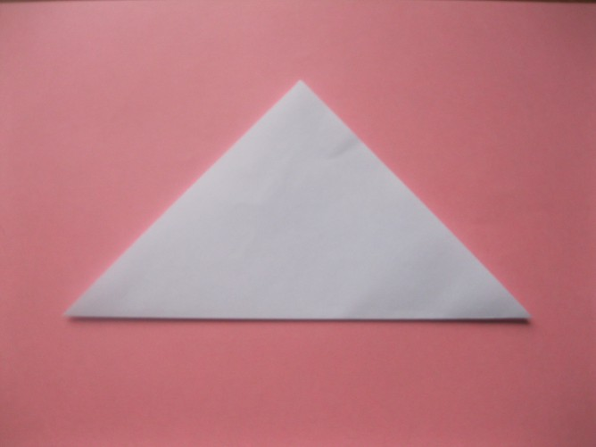
Посмотрите на следующий рисунок – нижний угол поднимаем вверх.

А теперь переворачиваем нашу заготовку и поднимаем вверх боковые уголки.
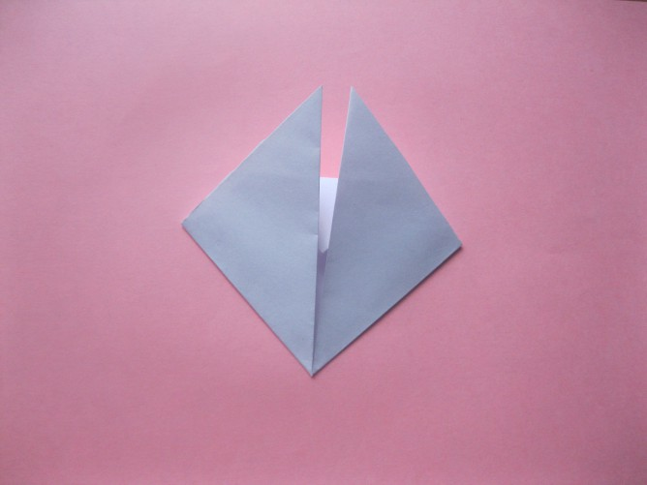
Переворачиваем нашу заготовку
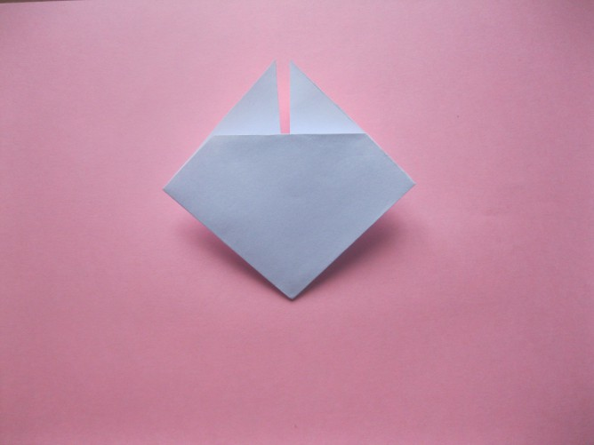
Ну а теперь оформляем мордочку зайчику.
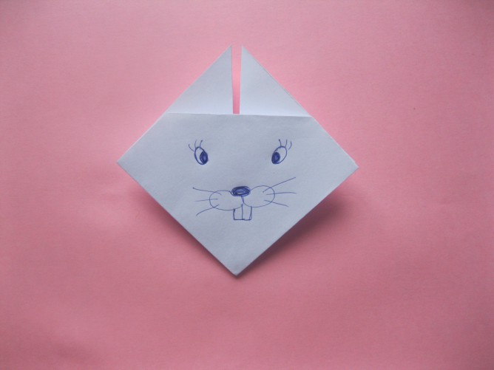
Но как же он сможет двигаться без туловища?
Берем второй квадратик и складываем его по диагонали. Вот у нас и получилось туловище.
Приклеиваем голову зайчику.
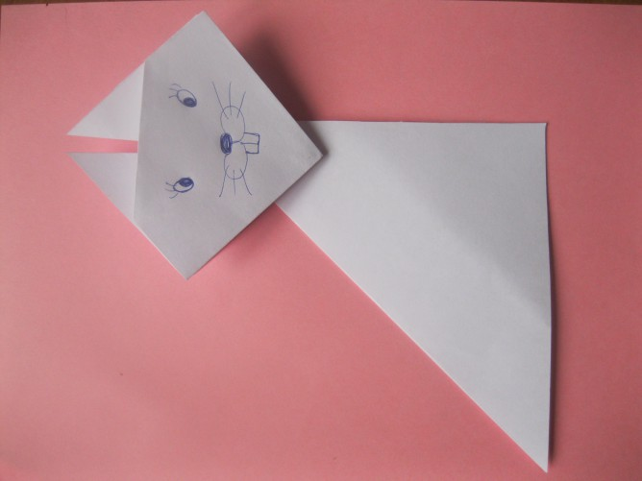
Затем берем квадрат, срезаем углы, получается круг. Это хвостик.
Во время объяснения, одновременно работать с бумагой
Выкладываем кролика на лист бумаги и можно приклеить. Обратите внимание, что ваш кролик тоже будет гулять на лужайке. Мы с вами заранее все нарисовали.
Воспитатель: когда ваши животные будут готовы, можно приступить к раскрашиванию лужайки, солнца и неба. Мы будем использовать необычные приемы рисования. Для того чтобы трава, солнышко, небо были похожи на настоящие мы будем рисовать кусочком губки.
Если кусочек губки обмакнуть в краску нужного цвета и сделать тычок по нарисованной карандашом линии и тут же оторвать ее от поверхности, то получится отпечаток, который придаст линии объем и пушистость. Следующий отпечаток следует накладывать рядом, не оставляя свободного места.
Когда контур будет готов, заполнить отпечатками пространство внутри.
Самостоятельная деятельность детей
Воспитатель: Итак, давайте изготовим домашних животных разными способами.
В процессе работы педагог следит за тем, как работают дети: напоминает о том, как сложить кошку из геометрических фигур и приклеить на лист бумаги, затем как работать с шаблоном коровы и шариками, и далее ещё раз напомнить, как сложить кролика в технике оригами.
Вспомнить способы рисования нетрадиционной техники - тычком губки
Необходимо тремя пальцами держать кусочек губки и делать тычок по нарисованной карандашом линии или форме.
4 этап-рефлексивно-оценочный
Итог занятия
Воспитатель: Ребята, посмотрите какие красивые кошки, коровки, и кролики у нас получились!
Вот таких красивых животных мы вырастили, побывав в роли фермера.
Кого составляли из геометрических фигур? (котенка)
Какие материалы использовали при изготовлении коровы? (шаблон, салфетки, клей, краски)
В какой технике вы выполняли кролика? (оригами)
Как правильно рисовать в технике тычком? (Необходимо тремя пальцами держать кусочек губки и делать тычок по нарисованной карандашом линии или форме)
воспитатель: предлагает придумать им клички
Рефлексия:
Воспитатель: Перед вами два солнышка одно - веселое, другое – грустное. Если у вас сегодня хорошее настроение и все получилось на занятии, то свой лучик нарисуйте весёлому солнышку, а если были затруднения, вы не справились с какими либо заданиями – то грустному солнышку нарисуйте лучики.
Дети: дорисовывают лучики и объясняют свой выбор.

Библиография:
1. Примерная общеобразовательная программа дошкольного образования «От рождения до школы» /Под ред. Н. Е. Вераксы, Т. С. Комаровой, М. А. Васильевой. — М.: МОЗАИКА - СИНТЕЗ, 2014.

Министерство просвещения Приднестровской Молдавской Республики

Муниципальное дошкольное образовательное учреждение
«Рыбницкий центр развития ребенка»

Республиканский конкурс среди педагогов организаций дошкольного образования «Лучшая методическая разработка» по направлению «Введение ГОС ДО»

Методическая разработка

по номинации «Физическое развитие»

Тема: «На помощь муравью» (конспект НОД по физическому развитию с использованием нестандартного оборудования в старшей группе)
(Видео НОД – Приложение 3)

Автор: Антошка Т.Н. . воспитатель-методист по физическому
развитию
МДОУ «Рыбницкий ЦРР»

Никифорова Т.В. воспитатель-методист ПНД
МДОУ «Рыбницкий ЦРР»

Тирасполь, 2019

Пояснительная записка
Цель: Содействовать всестороннему развитию личности ребенка средствами физической культуры, формировать основы здорового образа жизни, его направленность на укрепление здоровья, физическое и психическое развитие, эмоциональное благополучие каждого ребенка. Формирование у детей интереса и ценностного отношения к занятиям физической культурой, гармоничного развития.
Задачи:
- охрана жизни и укрепление здоровья, совершенствование психомоторных способностей дошкольников в соответствии с НОД;
- в соответствии с НОД путем разнообразных методов и приемов научить ребенка владеть своим телом, получать от этого удовлетворение и радость на протяжении всего занятия;
- формирование интереса и потребности в занятиях физическими упражнениями;
Актуальность физкультурного занятия в условиях реализации ГОС ДО
Заключается в:
- Высокой двигательной нагрузке, которая сочетается с двигательными действиями средней и низкой интенсивностью и возрастными особенностями дошкольников;
- Сменой разнообразных видов деятельности детей;
- Словарном запасе физкультурных терминов и понимании команд взрослого;
- Проявлении инициативы и повышения самооценки дошкольников;
- Уважении друг к другу и взаимопомощи;
- Умении трудиться.
Условия реализации: эта физкультурная деятельность реализуется путем объединения педагогов, медиков, родителей и самих детей на сохранение, укрепление и развитие здоровья.
Содержание: эта методическая разработка предназначена для воспитателей по физическому развитию в ОДО и совместной деятельности с детьми старшего дошкольного возраста.

Контрольное сюжетно-ролевое занятие по физическому развитию
для детей старшего дошкольного возраста (5-6 лет)
Тема: «На помощь муравью»
Тема недели « Трудолюбивые насекомые».
Цель: Обогащение двигательного опыта детей 5- 6-го года жизни;
Воспитание у детей интереса к занятиям по физической культуре.
Задачи:
- образовательные:
- продолжать учить детей сохранять равновесие и координацию движения;
  - закрепить технику захвата, виса и подтягивания на турнике;
  - развивать моторную память в ползании по-пластунски, в прыжках с продвижением вперед меняя направления;
  - укреплять мышечный тонус, используя упражнениями с предметами;
- оздоровительные:
  - учить детей чувствовать свое тело и организм в целом в двигательной деятельности на спортивных снарядах;
  - профилактика нарушения осанки и плоскостопия.
- воспитательные:
  - воспитывать уважение друг к другу и взаимопомощь;
  - способствовать положительному эмоциональному подъему детей от результата выполненных заданий.
Виды деятельности: коммуникативная, игровая, двигательная.
Предварительная работа: составление конспекта по теме, изготовление «рюкзаков», пошив костюма муравья, подготовка материала для музыкального сопровождения.
Мотивация: в начале занятия сообщаем детям, что они отправляются в лес помочь муравью.
Место проведения – физкультурный зал
Оборудование:
- мягкие фигурные модули - 30шт.
- молоточки на каждого ребенка - 15шт.
- скамья гимнастическая - 2шт.
- куб с наклонными поверхностями (лесенка, доска)
- турник
- спортивные стойки – 3шт.
- канат
Ход занятия:
Вход детей, построение в колонну по одному.
Входит герой Муравей.
Муравей: Я муравей, муравей
Нет у меня ни окон, ни дверей
Помогите мне друзья построить большую муравьиную квартиру для моей большой семьи. Для этого нам нужно отправиться в лесное путешествие, чтобы найти: инструменты, большую поляну, стройматериалы. Время не ждет, отправляемся в поход.
Воспитатель по ФИЗО предлагает детям одеть «рюкзаки-модули»:
- Рюкзаки одевай, и друг другу помогай!
Вводная часть:
Ходьба обычная в колонне по одному. Ходьба на носках, на пятках. Ходьба по кочкам друг за другом через середину зала. Бег короткой и длинной змейкой (противоходом), оббегая предметы (модули), перестроение с колонны по одному в колонны по три.
Дыхательное упражнение (сидя на модулях).
Муравей предлагает дальше отправиться в путь, чтобы найти инструменты (молоточки). Дети перестраиваются в колонну по одному и складывают модули.
Игра-упражнение «Один-два»
По команде воспитателя ребята берут молоточки и строятся в две колонны в центре зала у гимнастических скамеек.
ОРУ (на скамейках)
- «Подними и передай» - И.п. сидя, молоточек в правой руке внизу.1-поднять руки вверх, переложить молоточек в левую руку. 2-и.п.(5-6р)
- «Наклоны в стороны» - И.п. сидя, руки на поясе, молоточек в правой руке. 1-наклон вправо, 2-и.п. (3-4р. в каждую сторону)
- «Встань и постучи» - И.п. сидя, руки опущены. 1-встать и стукнуть молоточком над головой, 2- и.п.(5р.)
- «Руки ноги подними» - И.п. сидя, руки опущены, ноги согнуты в коленях на полу. 1-поднять и вытянуть в стороны одновременно руки и ноги, 2-и.п. (4р.)
- «Наклонись к носку» - И.п. стоя у скамьи, правая нога согнутая на скамье, левая прямая на полу, правая рука на поясе, левая внизу. 1-наклон к левой ноге, коснуться молоточком носка, 2-и.п.(5р.), повторить также другой ногой.
- Прыжки и ходьба вдоль скамеек.
Упражнение на дыхание «Ветерок».
По сигналу взрослого ребята подходят к спортивным снарядам, чтоб пройти следующее задание.
ОВД (подгруппой поточно):
I подгруппа:
- лазанье по наклонной лесенке до турника, выполнить захват, подтягивание и вис с поддержкой воспитателя, спуститься по наклонной доске вниз самостоятельно.
- ходьба по гимнастической скамейке приставным шагом, руки на поясе.
II подгруппа:
- ползание по-пластунски под препятствия
- прыжки вдоль каната вправо-влево (руки свободны)
По сигналу воспитателя группы меняются местами.
По окончанию заданий герой Муравей хвалит ребят и предлагает поискать стройматериалы на большой поляне.
Подвижные игры: «Круг скорее собери», «Место в колоне найди» (бег и подскоки врассыпную с остановкой на сигнал)
После игры ребята берут «стройматериалы» (мягкие модули) и выстраивают Муравьиную квартиру.
Радостный Муравей приглашает на новоселье дружную и трудолюбивую команду детей.
Заключительная часть:
Хоровод «Ходит, ходим хороводом».
- Ходим, ходим хороводом,
- Перед всем честным народом.
- Сели, встали,
- Себя показали!
- Принимай, муравей, работу детей!
Герой благодарит ребят и уходит.
По команде воспитателя дети строятся в колонну по одному и покидают зал.

Библиография:
Яковлева Л.В., Юдина Р.А. Физическое развитие и здоровье детей 3-7 лет (конспекты занятий для старшей и подготовительной к школе групп) / М.: Центр ВЛАДОС, 2003.

